**Отчет по результатам  
нагрузочного тестирования**

***Advantage Online Shopping (AOS)***

**Версия системы** 3.2

Пермь, 2023 г.

**Лист согласования**

| **Организация/Должность** | **Ф.И.О.** | **Результат согласования** | **Подпись** | **Дата** |
| --- | --- | --- | --- | --- |
| Нагрузочное тестирование,  Инженер тестировщик | Невмянов Марат |  |  |  |
|  |  |  |  |  |

**История внесения изменений**

| **Дата** | **Выпуск** | **Описание** | **Автор** |
| --- | --- | --- | --- |
| 06.06.2023 | 0.1 | Начальная версия | Скорняков Е.А |
|  |  |  |  |
|  |  |  |  |

**Содержание**

**1. Назначение документа 5**

**2. Основные положения 6**

a. Объект тестирования 6

b. Цели тестирования 6

c. Методика тестирования 6

d. Отступления от методики тестирования 6

e. Ограничения тестирования 7

**4. Выводы 7**

a. Общие выводы 7

b. Выводы по целям 7

**5. Графики и таблицы 10**

a. Тест поиска максимальной производительности 10

b. Тест подтверждения максимума 11

# Назначение документа

Основная цель данного документа – предоставить обработанные и систематизированные результаты нагрузочного тестирования, описать отклонения при проведении тестирования от методики и ограничения тестирования.

# Основные положения

## Объект тестирования

В качестве тестируемой системы выступает «Advantage Online Shopping (AOS)». Система представляет собой виртуальный магазин, предоставляющий возможность покупки различных товаров онлайн. Сайт разработан для удобства и доступности покупок через интернет. Сайт разработан для демонстрации функциональности и возможностей онлайн-шопинга.

## Цели тестирования

Инициирующие события:

| **Инициирующие события** |
| --- |
| Курс “Итоговое практическое задание НТ” |

Бизнес-цели:

1. Проверка соответствия системы *«Advantage Online Shopping (AOS)»* целевым требованиям производительности *–* указывается для первичного тестирования*;*

Технические цели:

| **Цель** |
| --- |
| Определение максимальной и пиковой производительности системы |
| Подтверждение максимальной производительности систем |
| Проверка надежности системы |
| Выявление «узких мест» |

## Методика тестирования

Нагрузочное тестирование проводилось в соответствии с документом «Методика нагрузочного тестирования *Advantage Online Shopping (AOS)*» разработанным «Скорняковым Е.А» и согласованным с Заказчиком (далее – Методика, методика тестирования).

## Отступления от методики тестирования

## Ограничения тестирования

1. Необходимость доступа к реальным данным

# Выводы

## Общие выводы

Тест поиска максимальной производительности и тест подтверждения максимума были выполнены успешно. Согласно бизнес-целям тестирования:

* Система «*Advantage Online Shopping (AOS)*» соответствует целевым требованиям производительности.
* Определена максимальная производительность системы на уровне нагрузки 12 648 операций в час, и 23 385 запросов в час или 400% от уровня нагрузки.
* Определена пиковая производительность системы на уровне нагрузки 13 188 операций в час или 500% от профиля.
* Критерием определения пиковой производительности является увеличение времени отклика на значения выше допустимых
* Подтверждена максимальная производительность системы на уровне нагрузки 83 438 запросов в час или 100% от уровня нагрузки промышленной среды.

## Выводы по целям

Технические цели:

| **№** | **Цель** | **Результат** |
| --- | --- | --- |
| 1 | Определение максимальной и пиковой производительности Системы | Максимальная производительность составляет 12 648 операций в час. Пиковая производительность составляет 13 188 операций в час. |
| 2 | Подтверждение максимальной производительности | Подтвержден максимум производительности при нагрузке в 2231 операций в час. |
| 3 | Выявление «Узких мест» | Выявлено "узкое место" при выходе на нагрузку уровня четвертой ступени (4996 операций в час), связанное с увеличением времени отклика утилизации оперативной памяти |

В результате проведения нагрузочных тестов можно сделать следующие выводы:

* + 1. **Определение максимальной и пиковой производительности Системы**
       1. Максимальная производительность системы «Web Tours» – 12 648 операций в час.
       2. Время отклика по операциям составляло от 158.95 миллисекунд до 14.45 секунд, Дольше всего выполняются следующие транзакции Open Homepage, Logout При пиковой нагрузке на систему времена отклика вырастают до 1,066 секунд.
       3. Пиковая производительность системы 13 188 операций в час.

При выходе на нагрузку в 13 188 операций в час. Система «*Advantage Online Shopping (AOS)*» перестала справляться с подаваемой нагрузкой: число обрабатываемых запросов не росло.

* + - 1. Средняя утилизация CPU на уровне максимальной производительности составила:
* на серверах приложений:

Утилизация CPU серверов приложений составляла от 5,091% до 26,115% на ступени максимальной производительности, в среднем 12,603%

* Средняя утилизация RAM на уровне максимальной производительности составила: 45%
  + - 1. Выявлено узкое место при выходе на нагрузку уровня четвертой ступени (4996 операций в час), привело к увеличению объема данных на диске, увеличению объема данных загружены в оперативную память и увеличению времени обработки данного объёма в оперативной памяти,что в совокупности привело к увеличению времени отклика
    1. **Подтверждение максимальной нагрузки**
       1. Максимальная производительность системы «*Advantage Online Shopping (AOS)*» подтверждена при нагрузке 2231 операций в час.
       2. Времена отклика по операциям оставались стабильными на протяжении всего теста: от 0,23 секунды до 1,628 секунд
       3. Утилизация CPU была стабильна в течение теста, в среднем составила:
* на серверах приложений – 14,535%
  + - 1. Утилизация RAM была стабильна в течение теста, в среднем составила:
* на серверах приложений – 49,1%%
* Проблем во время теста не выявлено.

# Графики и таблицы

## Тест поиска максимальной производительности

| **Наименование операции** | **Наименование транзакции** | **По профилю** | **По факту** | **% отклонения** |
| --- | --- | --- | --- | --- |
| Главная страница | 1. Open Homepage | 2550 | 2496 | -2,16% |
| Выбор категории | 2. Choose Category | 740 | 714 | -3,64% |
| Выбор продукта | 3. Choose Product | 740 | 714 | -3,64% |
| Добавление в корзину товара | 4. Add to Cart | 250 | 243 | -2,88% |
| Открытие корзины | 5. Click Cart | 660 | 642 | -2,80% |
| Переход к оплате | 6. Click Checkoutt | 450 | 471 | 4,46% |
| Вход в систему | 7. Login | 1400 | 1380 | -1,45% |
| Заполнение полей платежа | 8. Fill Payment | 380 | 393 | 3,31% |
| Просмотр заказов | 9. Check Order | 1270 | 1251 | -1,52% |
| Выход из системы | 10. Logout | 1700 | 1788 | 4,92% |
| Переход к регистрации | 11. Create new Account | 550 | 543 | -1,29% |
| Заполнение полей регистрации | 12. Fill Details | 550 | 537 | -2,42% |
| Открытие профиля | 13. Click my Account | 550 | 537 | -2,42% |
| Удаление заказа | 14. Delete Order | 485 | 471 | -2,97% |
| Поиск | 15. Search | 485 | 471 | -2,97% |
| Выбор продукта из поиска | 16. Select product from Search | 475 | 468 | -1,50% |

**График 4.1 Количество пользователей.**

Пользователи последовательно входят в Систему с интервалом 10 секунд затем происходит стабилизация нагрузки длительностью 20 минут, после чего происходит повышение нагрузки. Динамика подачи нагрузки представлена на Рисунке 4.1.

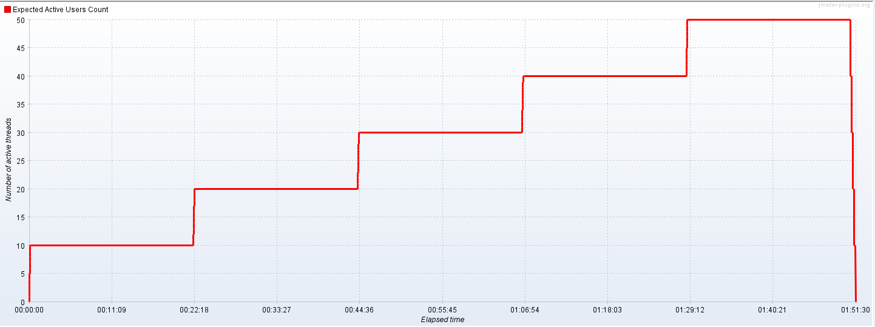

Рисунок 4.1 Динамика подачи нагрузки

**График 4.2 Времена отклика.**

Распределение времени отклика по транзакциям относительно начала нагрузочного теста представлено на Рисунке 4.2.

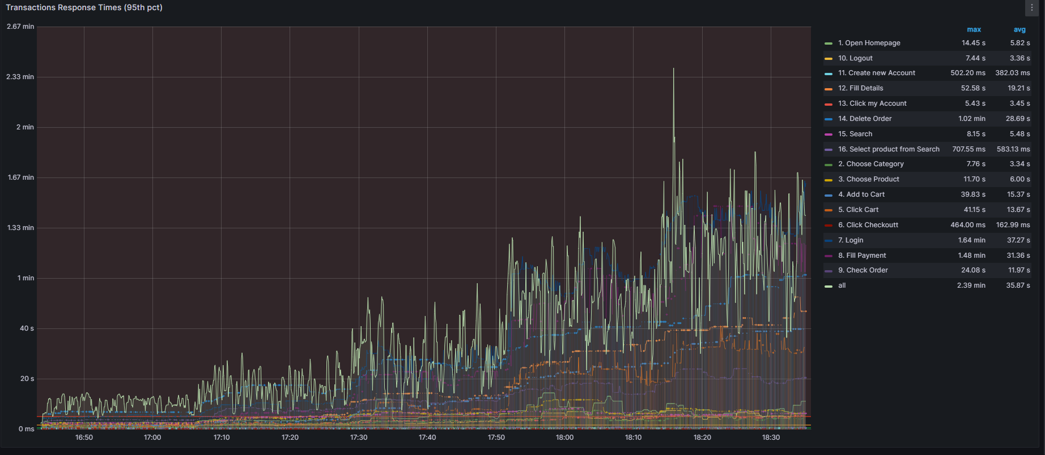

Рисунок 4.2 Распределение времени отклика и легенда

На рисунке 4.2 видно, что время отклика Системы остается стабильным на протяжении 65 минут от начала проведения нагрузочного тестирования

Доля успешно выполненных транзакций на четвертой ступени составляет 100 %, система устойчива к нагрузке 40 пользователей одновременно.

**График 4.3 Transaction per second.**

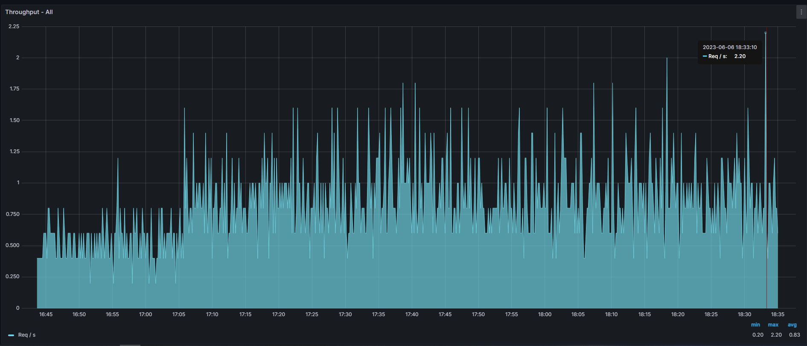

Рисунок 4.3 Распределение количества выполненных транзакций

Как видно из графика, максимальное количество выполненных транзакций находится на 5 ступени, из чего можно сделать вывод что 5 ступень является пиком производительности.

**График 4.4 Hits per Second.**

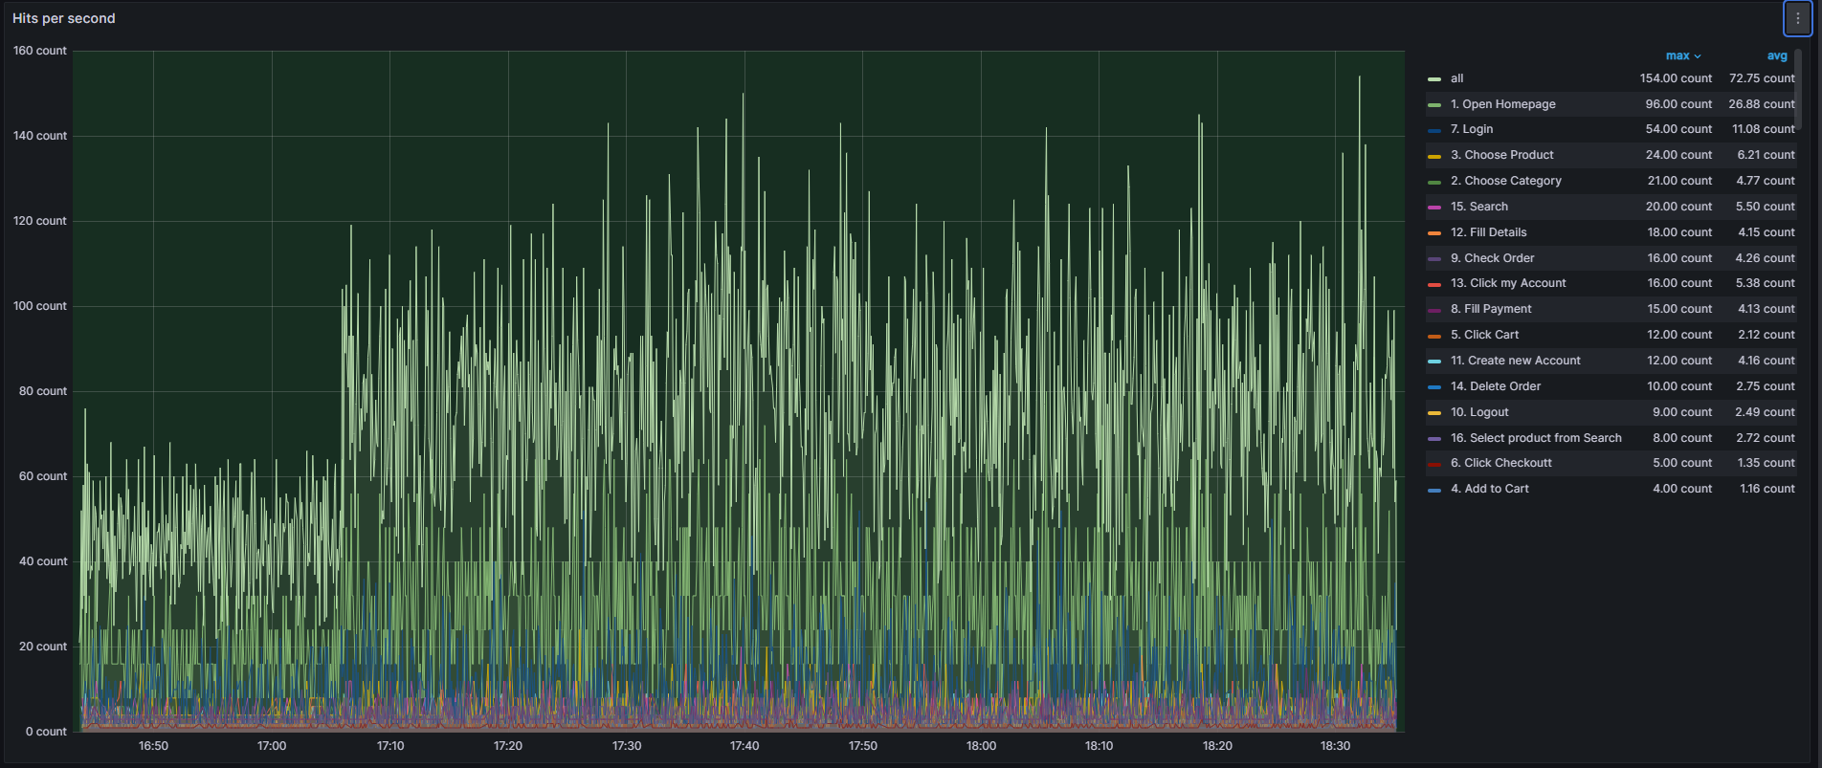

Рисунок 4.4 Распределение количества обращений за каждую секунду тестирования

## Тест подтверждения максимума

| **Наименование операции** | **Наименование транзакции** | **По профилю** | **По факту** | **% отклонения** |
| --- | --- | --- | --- | --- |
| Главная страница | 1. Open Homepage | 2550 | 2461 | -3,62% |
| Выбор категории | 2. Choose Category | 740 | 757 | 2,25% |
| Выбор продукта | 3. Choose Product | 740 | 754 | 1,86% |
| Добавление в корзину товара | 4. Add to Cart | 250 | 238 | -5,04% |
| Открытие корзины | 5. Click Cart | 660 | 684 | 3,51% |
| Переход к оплате | 6. Click Checkoutt | 450 | 515 | 12,62% |
| Вход в систему | 7. Login | 1400 | 1374 | -1,89% |
| Заполнение полей платежа | 8. Fill Payment | 380 | 421 | 9,74% |
| Просмотр заказов | 9. Check Order | 1270 | 1256 | -1,11% |
| Выход из системы | 10. Logout | 1700 | 1733 | 1,90% |
| Переход к регистрации | 11. Create new Account | 550 | 486 | -13,17% |
| Заполнение полей регистрации | 12. Fill Details | 550 | 486 | -13,17% |
| Открытие профиля | 13. Click my Account | 550 | 486 | -13,17% |
| Удаление заказа | 14. Delete Order | 485 | 508 | 4,53% |
| Поиск | 15. Search | 485 | 455 | -6,59% |
| Выбор продукта из поиска | 16. Select product from Search | 475 | 455 | -4,40% |
| Главная страница | 1. Open Homepage | 2550 | 2461 | -3,62% |
| Выбор категории | 2. Choose Category | 740 | 757 | 2,25% |
| Выбор продукта | 3. Choose Product | 740 | 754 | 1,86% |

**График 4.1 Количество пользователей.**

Пользователи последовательно входят в Систему с интервалом 5 секунды. Динамика подачи нагрузки представлена на Рисунке 4.7.

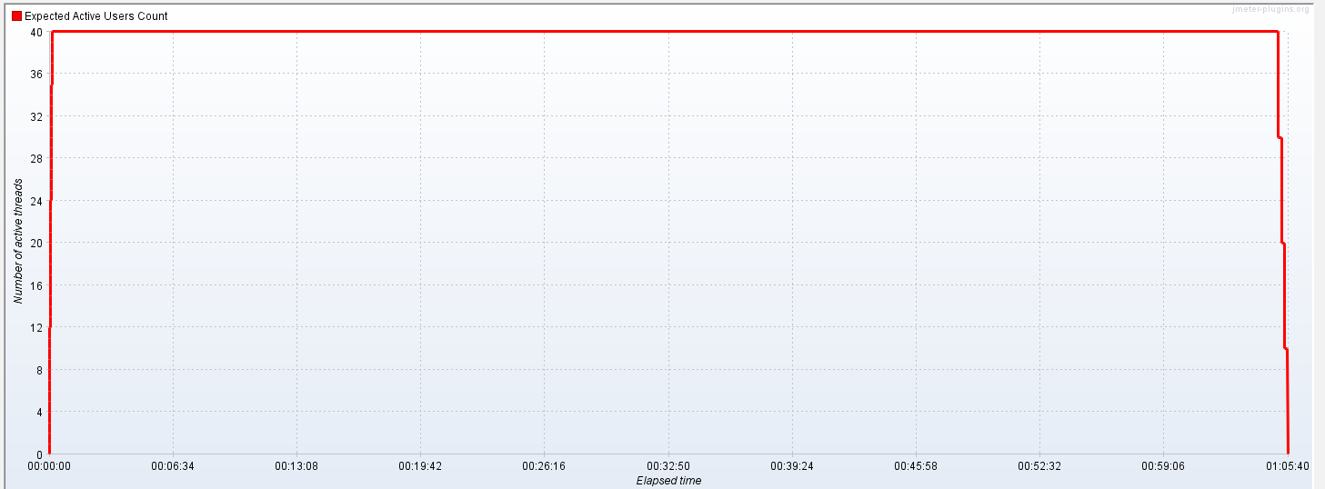

Рисунок 4.7 – Динамика подачи нагрузки

**График 4.2 Времена отклика.**

Все 40 пользователей начинают работать с компонентом Системы спустя 50 секунд с момента начала нагрузочного теста.

Распределение времени отклика по транзакциям относительно начала нагрузочного теста представлено на Рисунке 4.8.

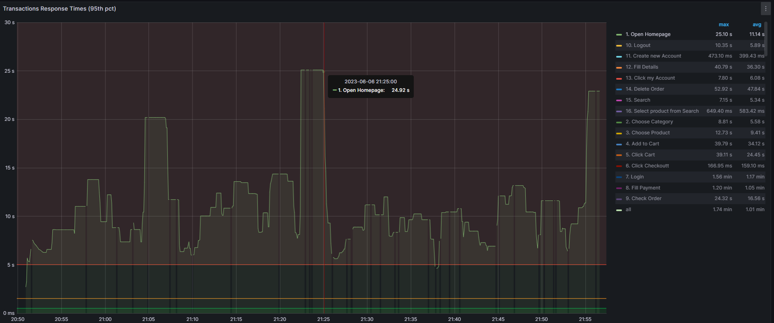

Рисунок 4.8 Распределение времени отклика и легенда

Доля успешно выполненных транзакций составляет 97.81 %, система устойчива к нагрузке 40 пользователей одновременно.

**График 4.3 Transaction per second.**

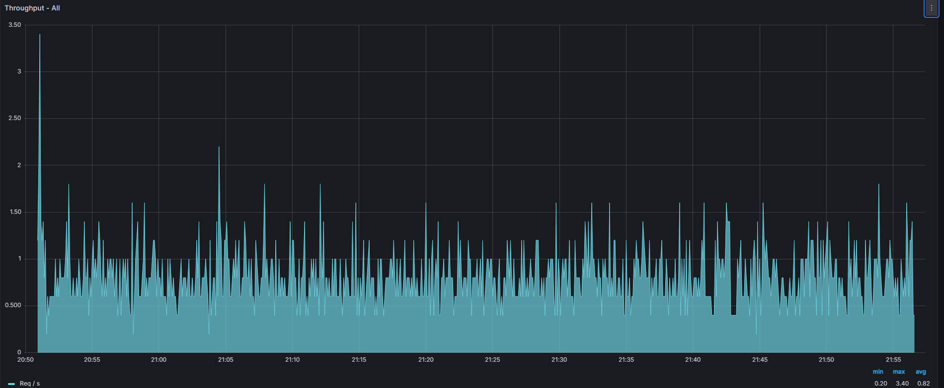

Рисунок 4.9 Распределение количества выполненных транзакций

**График 4.4 Hits per Second.**

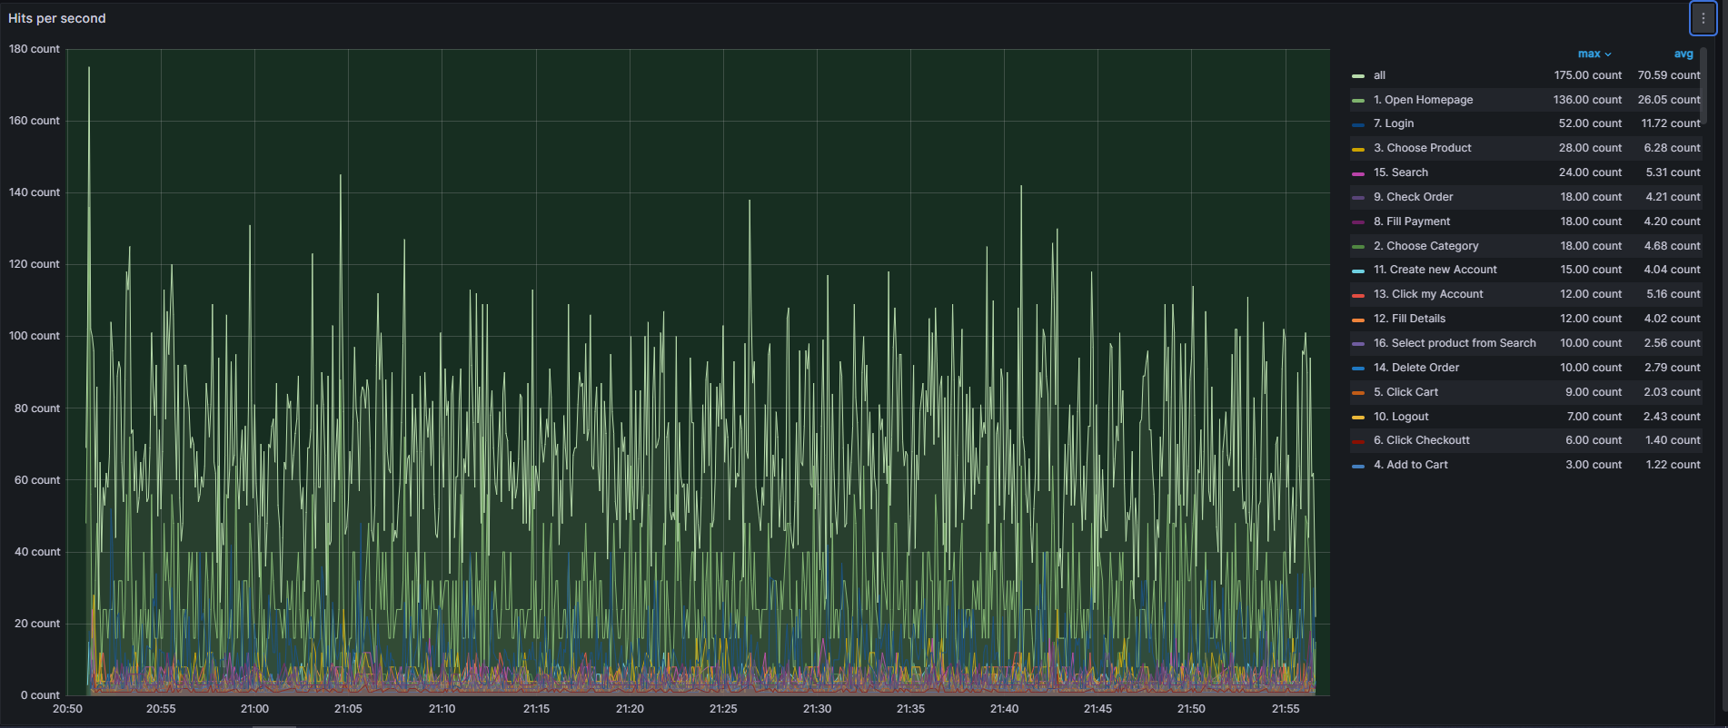

Рисунок 4.10 Распределение количества обращений за каждую секунду тестирования